**HƯỚNG DẪN SỬ DỤNG HỆ THỐNG BÁN HÀNG ĐIỆN TỬ TRỰC TUYẾN**

# MỤC LỤC

Đề mục Trang

MỤC LỤC 1

Chương 1. DÀNH CHO NGƯỜI MUA HÀNG 3

1.1. WEBSITE 3

1.1.1. Truy cập website 3

1.1.2. Hiển thị theo sản phẩm theo danh sách sản phẩm 4

1.1.3. Xem chi tiết sản phẩm 5

1.1.4. Giỏ hàng 6

1.1.5. Thanh toán 7

1.1.6. Tài khoản thành viên 8

1.1.7. Đăng ký thành viên 9

1.1.8. Đăng nhập 10

1.2. MOBILE APP 11

1.2.1. Cài đặt 11

1.2.2. Danh sách sản phẩm 12

1.2.3. Xem sản phẩm 13

1.2.4. Giỏ hàng 13

1.2.5. Thanh toán 14

1.2.6. Tìm kiếm sản phẩm 15

1.2.7. Xem thông tin liên hệ 15

1.2.8. Đăng nhập hệ thống 16

1.2.9. Xem/ thay đổi thông tin tài khoản và xem lịch sử giao dịch: 17

Chương 2. DÀNH CHO NGƯỜI QUẢN TRỊ 19

2.1. Trang quản trị 19

2.1.1. Đăng nhập 19

2.1.2. Trang chủ trang quản trị 19

2.1.3. Thông báo đơn hàng/ bình luận 20

2.1.4. Quản lý sản phẩm 21

2.1.5. Quản lý đơn hàng 25

2.1.6. Quản lý tài khoản 26

2.1.7. Quản lý bình luận 26

2.1.8. Quản lý tin tức 27

2.1.9. Quản lý tin tức 27

2.2. App quản trị 28

2.2.1. Thống kê 29

2.2.2. Theo dõi các đơn hàng vừa gửi tới 29

2.2.3. Theo dõi các bình luận vừa bình luận 30

# DÀNH CHO NGƯỜI MUA HÀNG

## WEBSITE

### Truy cập website

Đầu tiên, bạn mở trình duyệt web của mình lên, sau đó nhập địa chỉ: yoloshopvn.com để chuyển tới website hệ thống. Trang chủ:

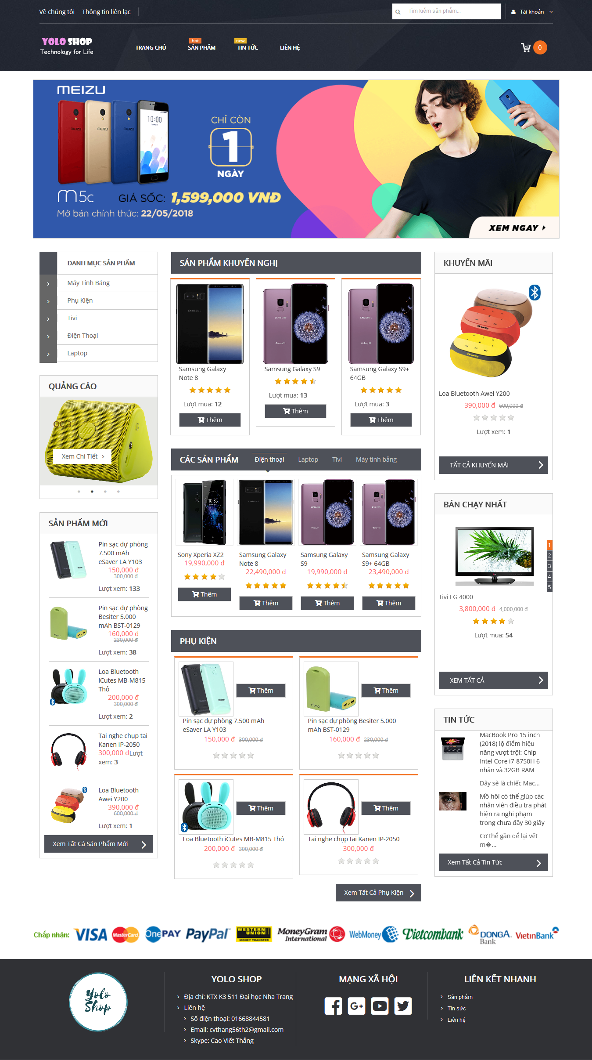

### Hiển thị theo sản phẩm theo danh sách sản phẩm

Khi sử dụng website, bạn có thể chọn xem sản phẩm trên trang chủ hoặc chọn theo danh mục sản phẩm để hiển thị sản phẩm theo danh mục.

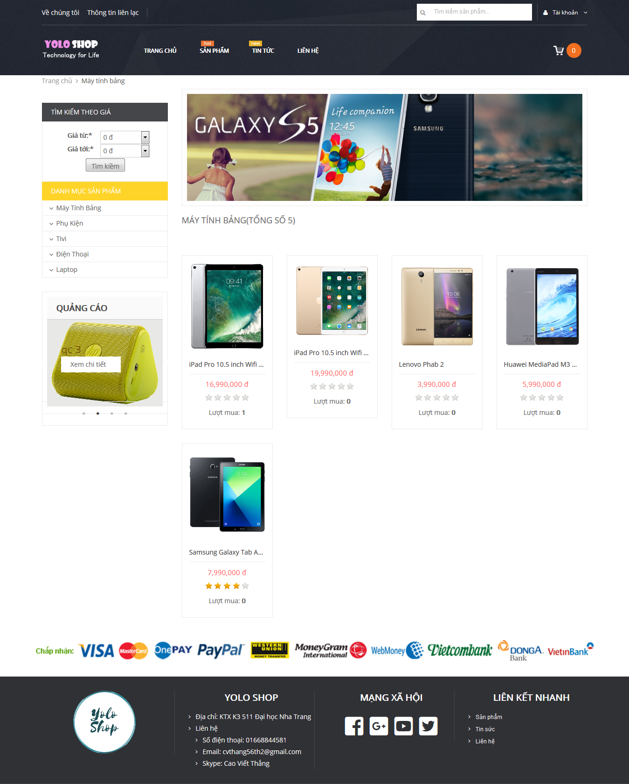

### Xem chi tiết sản phẩm

Khi muốn xem một sản phẩm bất kì, bạn chỉ cần click vào tên hoặc hình ảnh của sản phẩm đó để xem chi tiết sản phẩm. Để thêm sản phẩm vào giỏ hàng, bạn nhấn vào nút thêm vào giỏ hàng màu vàng. Có thể để lại bình luận của mình ở phần bình luận bằng cách nhập tên của mình ở ô Họ và tên, và nội dung bình luận ở ô nội dung bình luận.

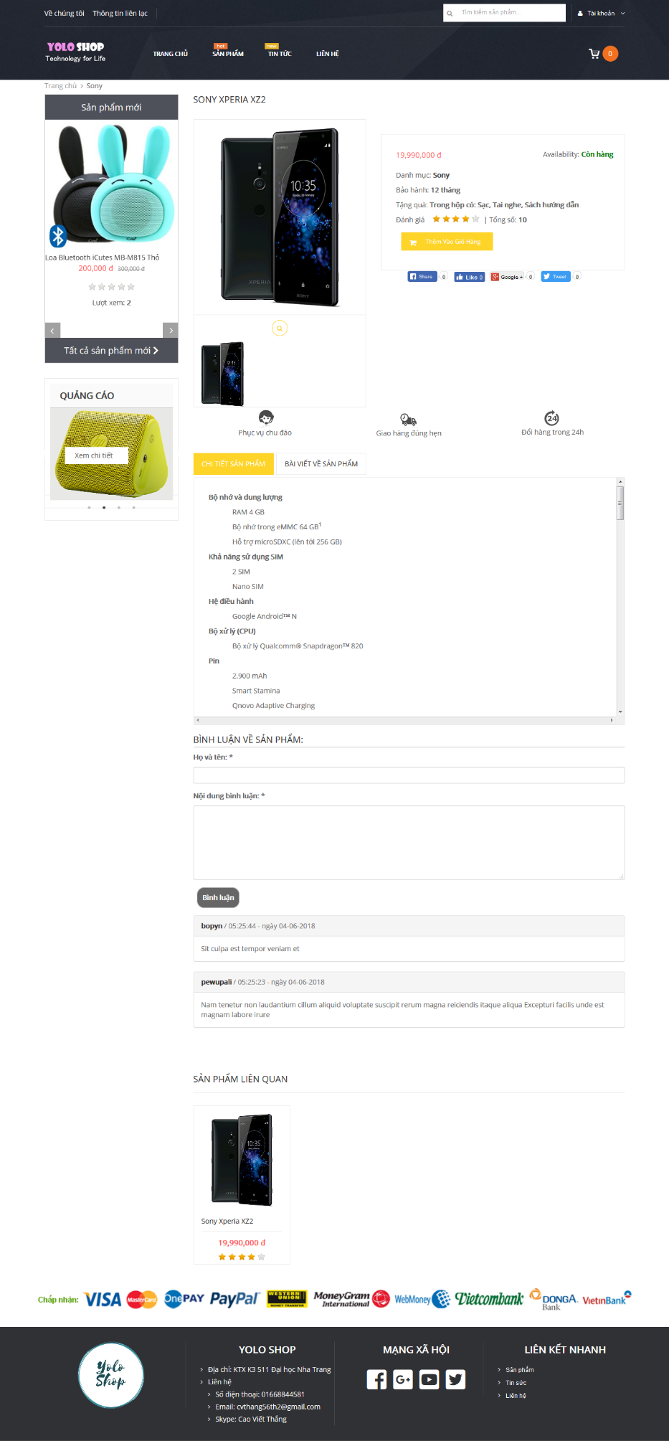

### Giỏ hàng

Sau khi xem sản phẩm, bạn nhấn vào nút thêm vào giỏ hàng để thêm sản phẩm vào giỏ hàng. Nhấn vào giỏ hàng ở trên thanh điều hướng để xem chi tiết giỏ hàng, có thể cập nhật đơn hàng ở giỏ hàng như thêm số lượng, xóa sản phẩm.

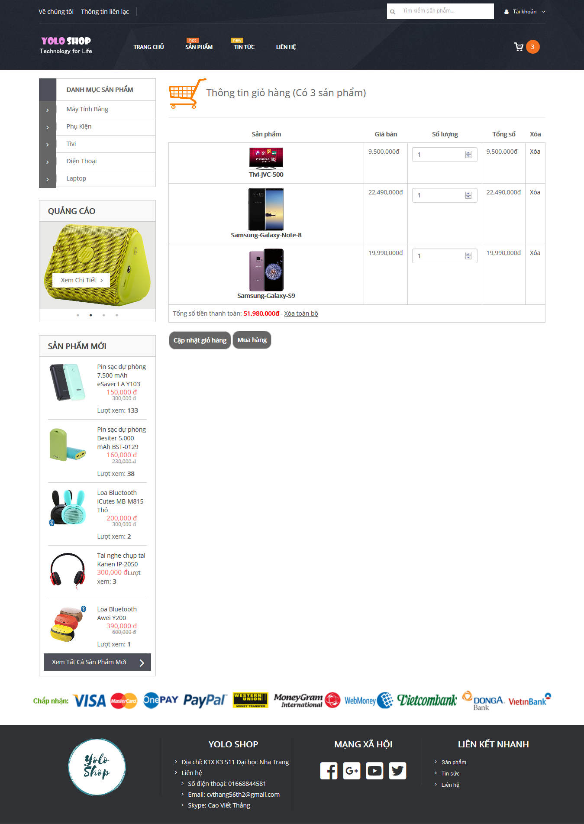

### Thanh toán

Khi đã chắc chắn sẽ mua các sản phẩm trong giỏ hàng, bạn nhấn vào nút mua hàng để chuyển tới trang thanh toán.

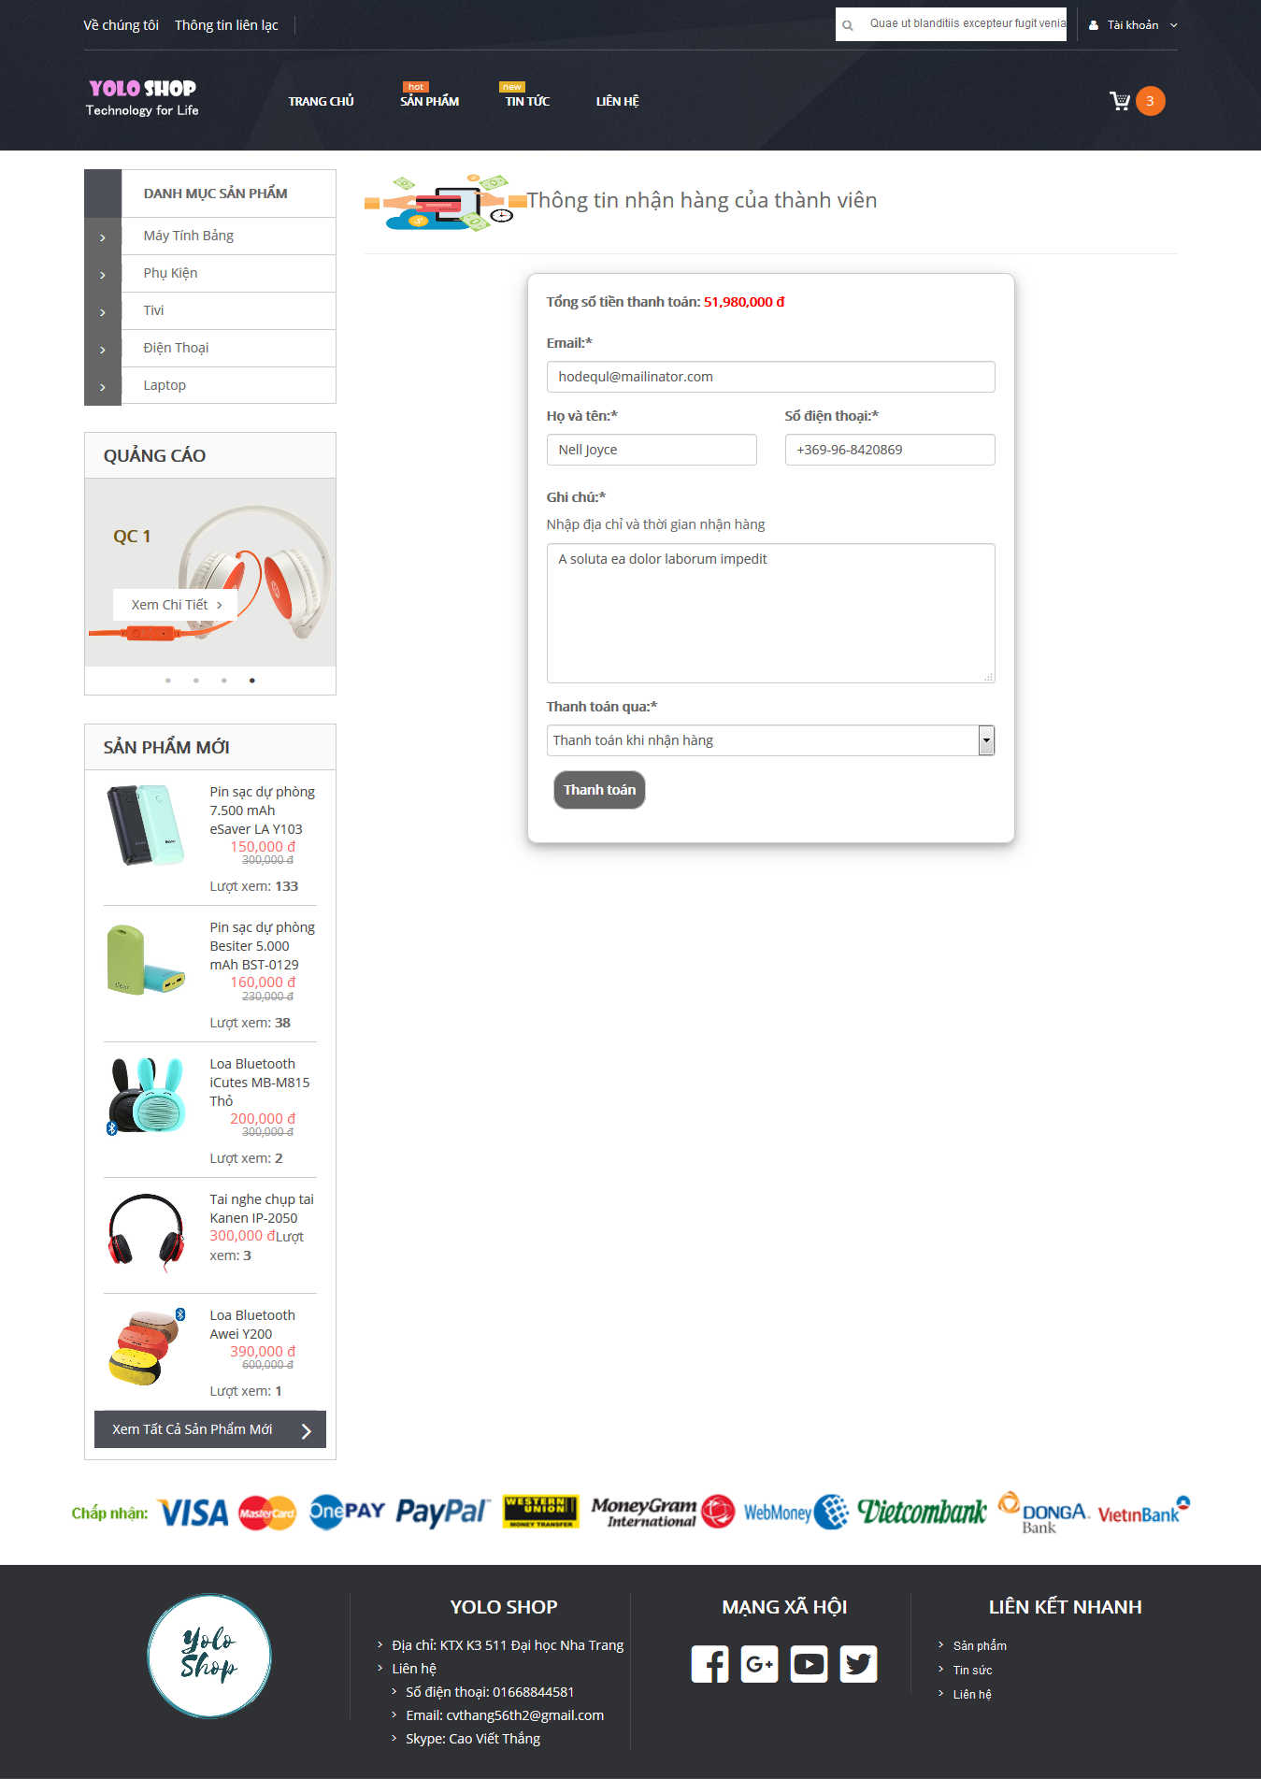

Bạn nhập đầy đủ, chính xác các thông tin như email, họ tên, số điện thoại, địa chỉ và thời gian giao hàng, chọn hình thức thanh toán sau đó nhấn vào nút thanh toán để hoàn tất gửi đơn hàng. Nếu thành công sẽ chuyển tới trang chủ và hiện dòng thông báo:

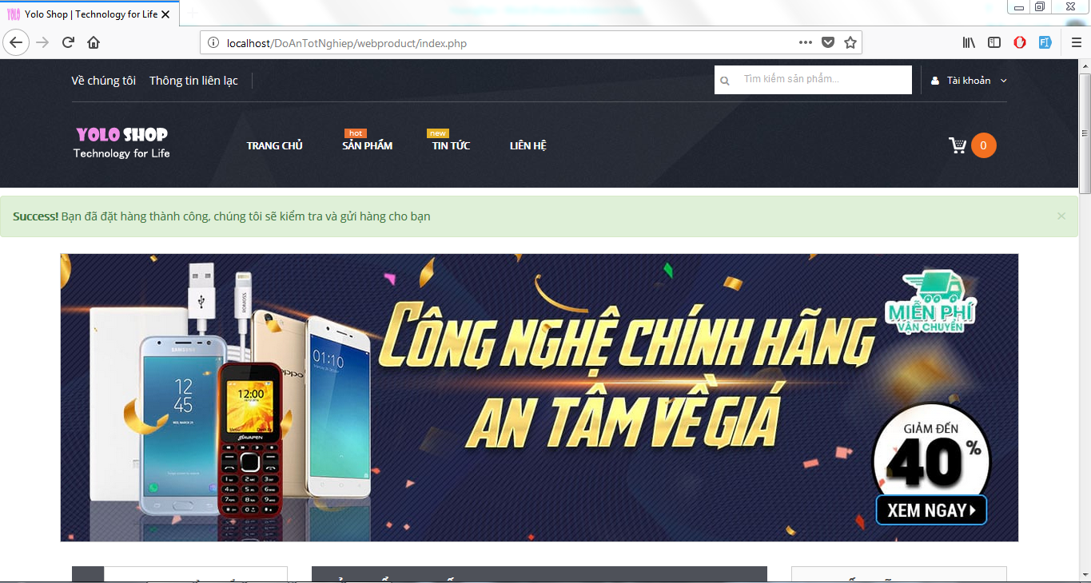

### Tài khoản thành viên

Khi bạn sử dụng hệ thống có thể đăng ký là thành viên để dễ dàng theo dõi đơn hàng và lịch sử đơn hàng hoặc có thể nhận những ưu đãi khác. Để đăng ký, bạn hãy di chuột tới mục tài khoản ở góc trên cùng bên phải của thanh điều hướng (1), và chọn tạo tài khoản (3). Hoặc truy cập đường link sau:

<http://yoloshopvn.com/index.php/user/register>

Nếu đã có tài khoản thành viên, bạn tiến hành bước (1) sau đó chọn đăng nhập (2). Hoặc truy cập đường link sau: <http://yoloshopvn.com/index.php/user/login>

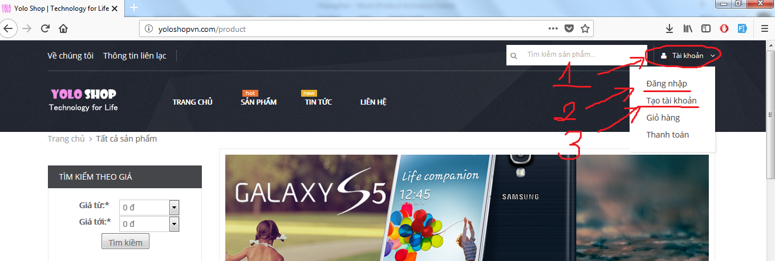

### Đăng ký thành viên

Sau khi truy cập tới trang đăng ký thành viên. Bạn tiến hành nhập đầy đủ và chính xác thông tin của mình sau đó nhấn nút đăng ký ngay.

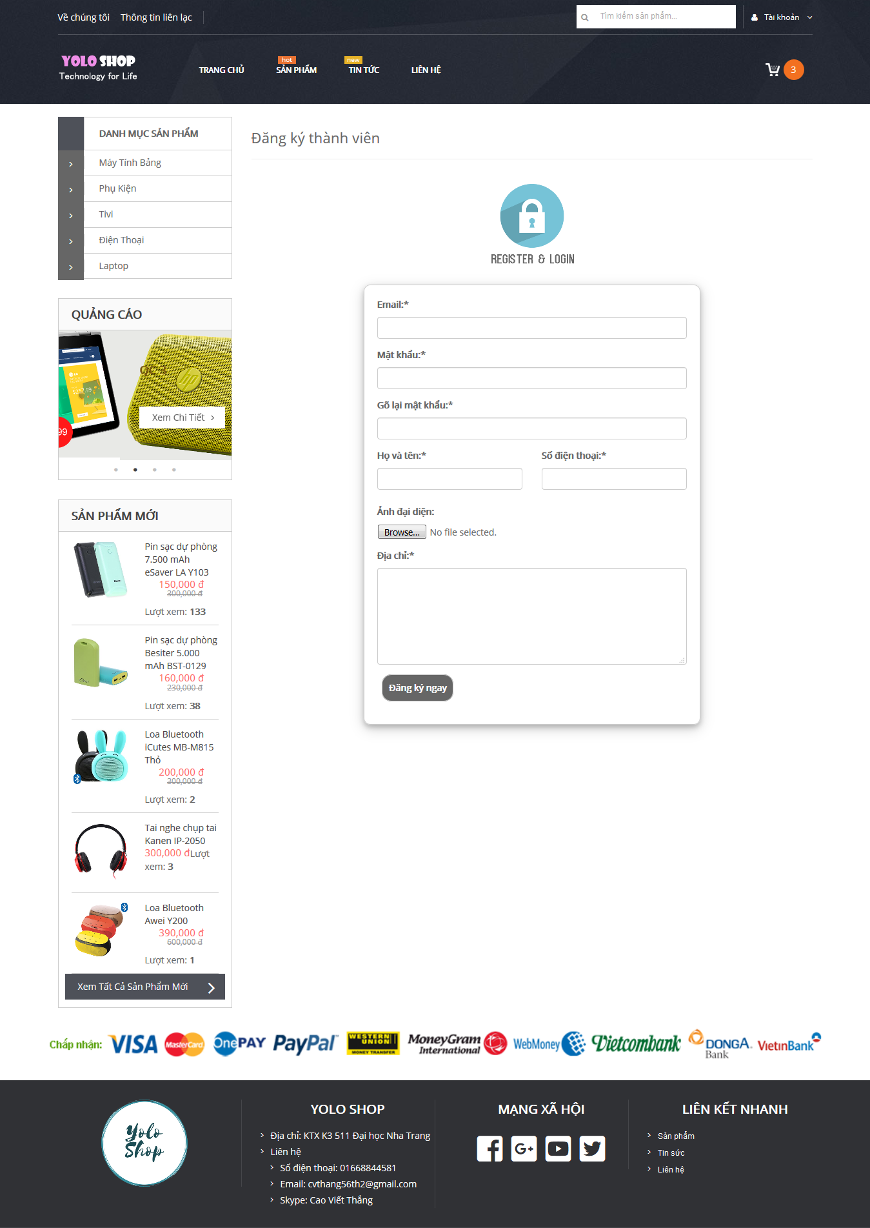

### Đăng nhập

Sau khi truy cập trang đăng nhập, bạn nhập email và mật khẩu của mình để đăng nhập vào hệ thống

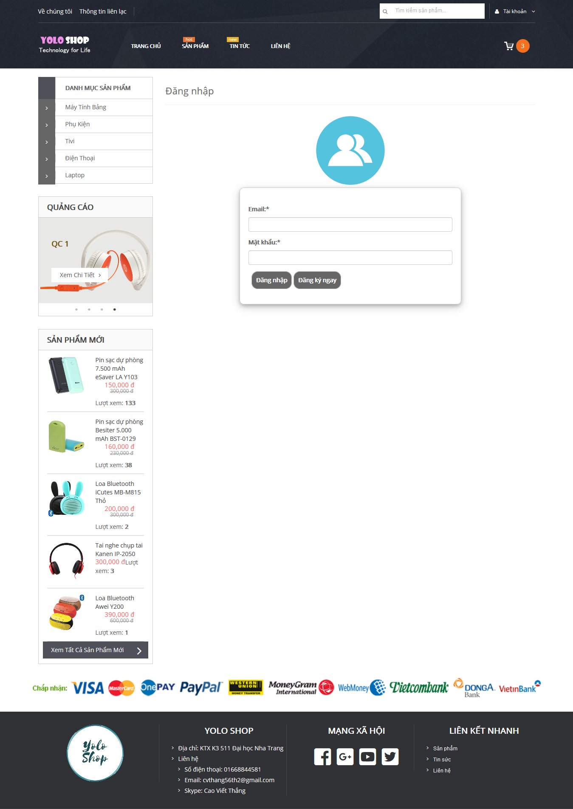

## MOBILE APP

### Cài đặt

Bạn lên cửa hàng ứng dụng của điện thoại Android hoặc iOS. Sau đó tìm app với tên YOLOSHOP. Tiến hành cài đặt.

Sau khi cài đặt, bật app lên sẽ có giao diện như sau:

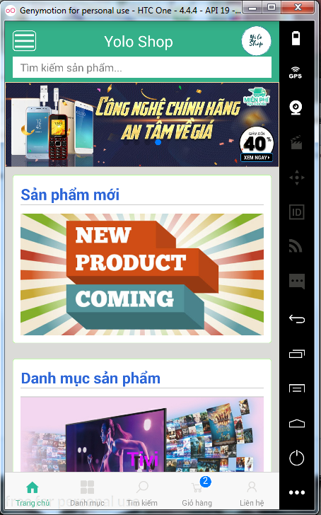

### Danh sách sản phẩm

Bạn chạm vào tab danh mục, chọn vào danh mục muốn xem để hiển thị danh sách sản phẩm theo danh mục đó.

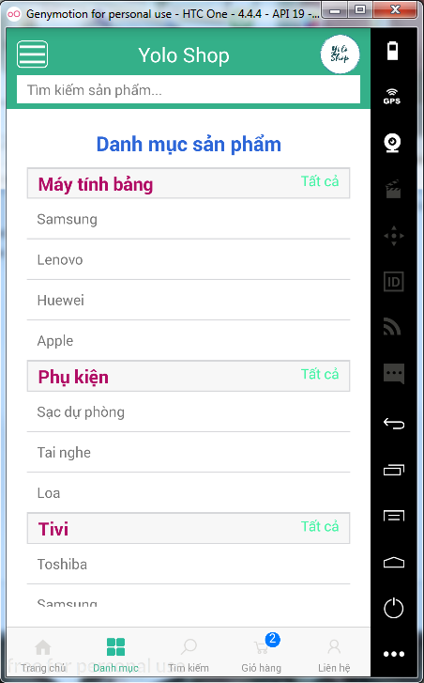

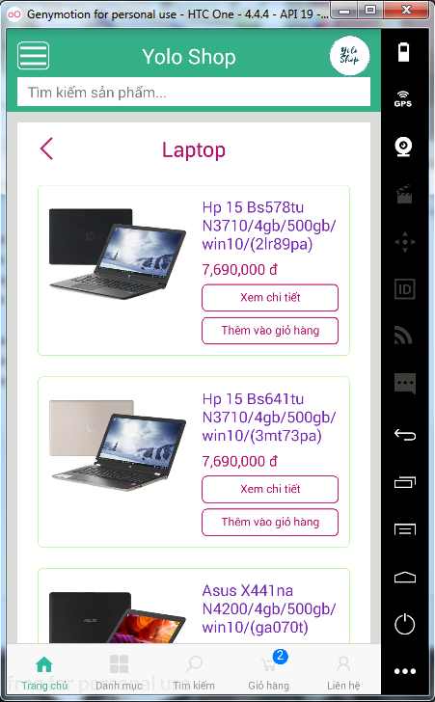

### Xem sản phẩm

Bạn có thể chạm vào tên hoặc hình hoặc nút xem chi tiết để xem chi tiết về sản phẩm

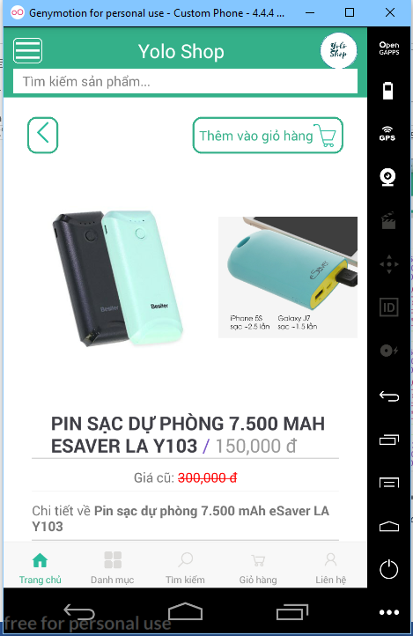

### Giỏ hàng

Nếu muốn mua hàng, khách hàng chạm vào nút Thêm vào giỏ hàng để thêm sản phẩm tới giỏ hàng, chạm vào tab Giỏ hàng để xem giỏ hàng.

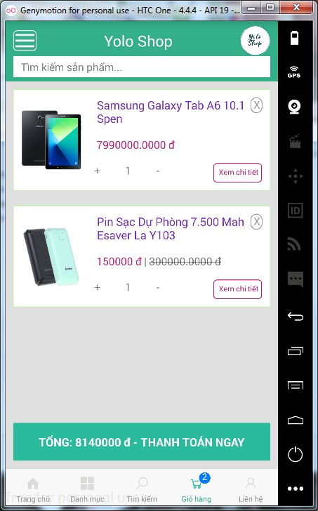

### Thanh toán

Khi đã lựa chọn xong các sản phẩm tới giỏ hàng, nếu muốn thanh toán, khách hàng chạm vào nút Thanh toán ngay ở màn hình Giỏ hàng và sẽ được chuyển tới màn hình sau:

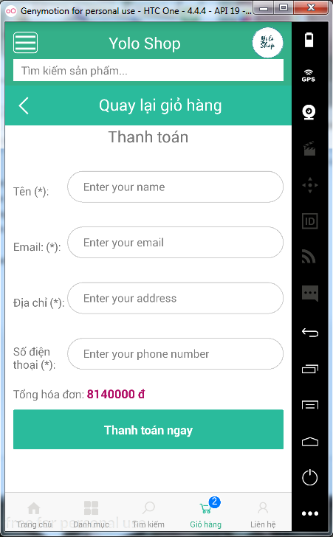

Điền tất cả thông tin cần thiết và chạm tiếp nút thanh toán ngay và Có để thanh toán, Không để xem xét lại

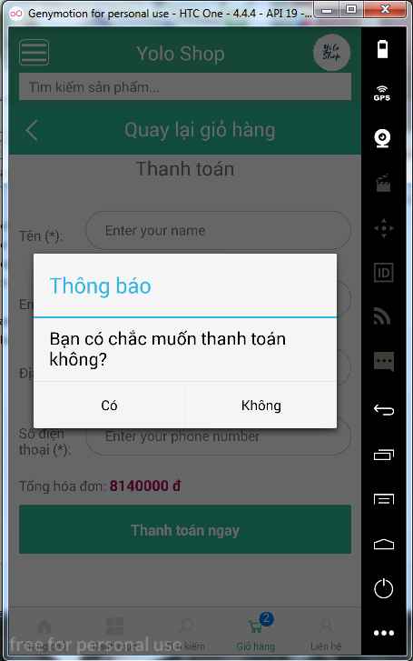

### Tìm kiếm sản phẩm

Khách hàng có thể tìm kiếm các sản phẩm theo tên bằng cách chạm vào khung tìm kiếm và nhập tên sản phẩm muốn tìm:

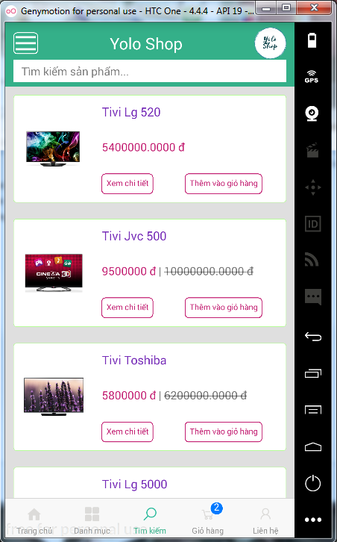

### Xem thông tin liên hệ

Để xem thông tin liên hệ tới cửa hàng, khách chạm vào tab Liên hệ:

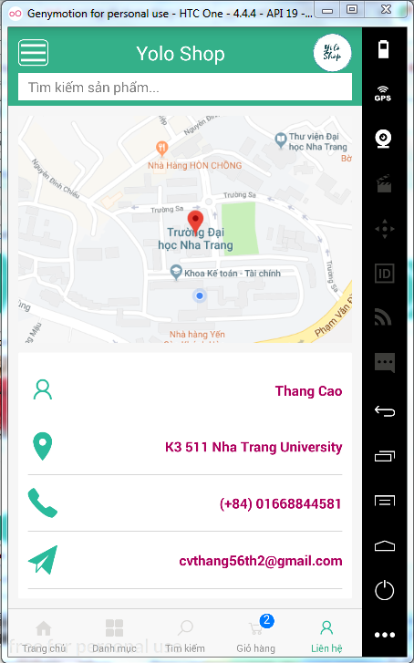

### Đăng nhập hệ thống

Để đăng nhập vào hệ thống, khách hàng chạm vào nút Menu ở góc trái trên cùng màn hình để hiển thị màn hình chứng thực (nếu khách hàng đã đăng nhập sẽ hiển thị màn hình bên phải, nếu không sẽ hiển thị màn hình bên trái):

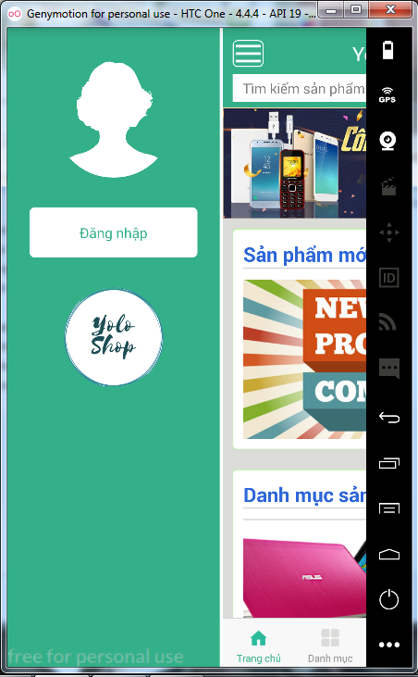

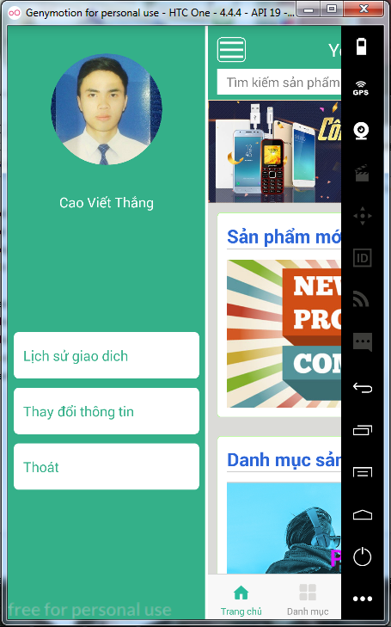

Chạm vào nút đăng nhập để tiến tới màn hình đăng nhập (màn hình bên trái)/ đăng ký (màn hình bên phải), chuyển giữa các đăng ký/ đăng nhập bằng cách chạm vào nút tương ứng ở dưới:

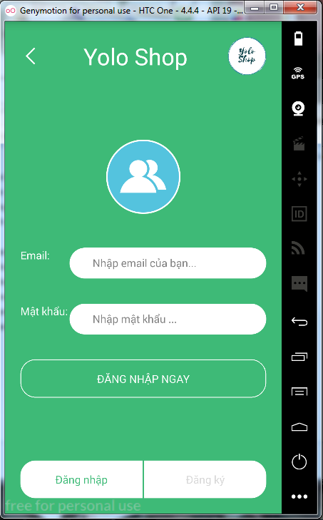

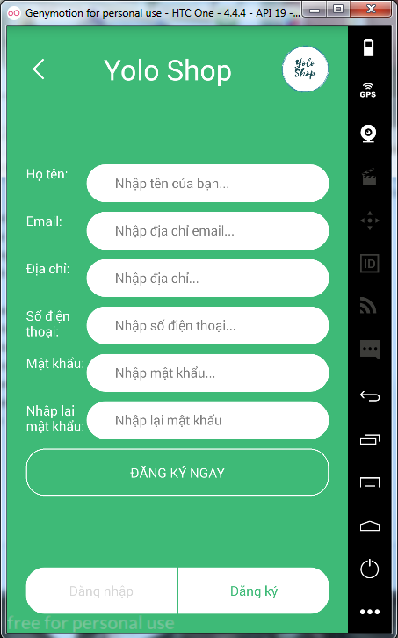

### Xem/ thay đổi thông tin tài khoản và xem lịch sử giao dịch:

Sau khi đăng nhập, để xem thông tin tài khoản/ thay đổi thông tin tài khoản, khách hàng chọn vào Menu ở góc trái trên cùng và chạm vào nút Thay đổi thông tin.

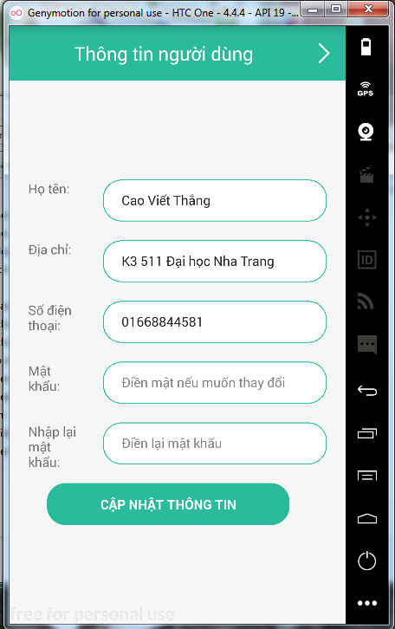

Để xem lịch sử giao dịch, khách hàng chạm vào nút Lịch sử giao dịch

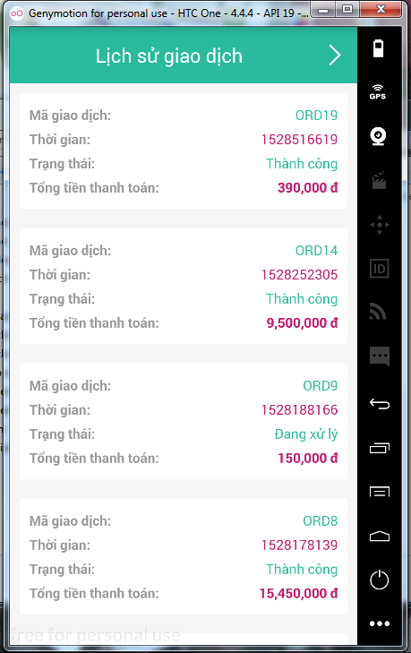

# DÀNH CHO NGƯỜI QUẢN TRỊ

## Trang quản trị

Quản trị viên truy cập vào đường dẫn <http://yoloshopvn.com/admin/login> để đăng nhập vào trang quản trị:

### Đăng nhập

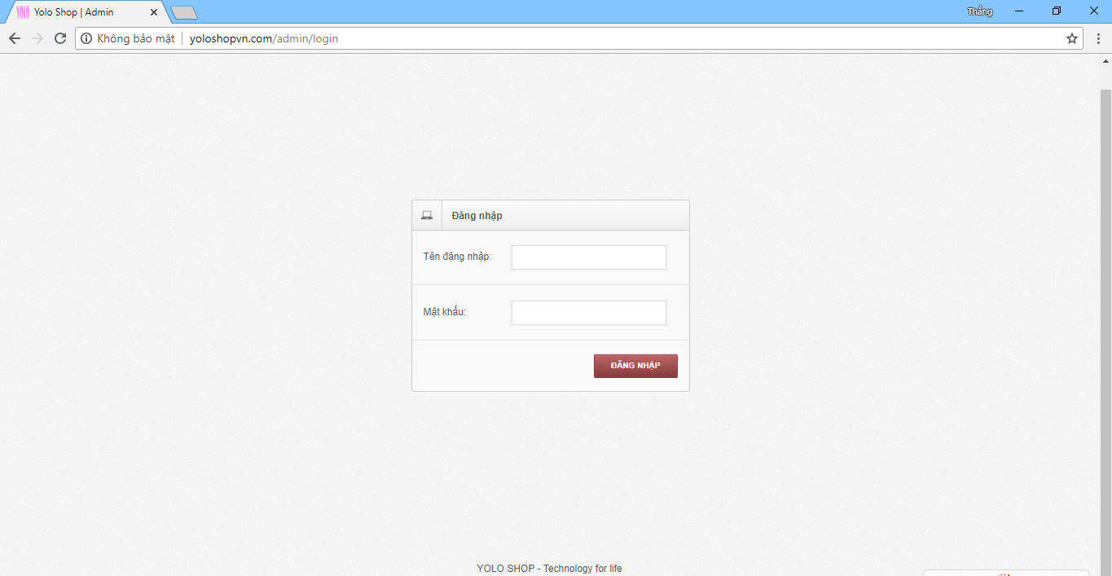

### Trang chủ trang quản trị

Khi đăng nhập thành công sẽ được chuyển tới trang chủ trang quản trị

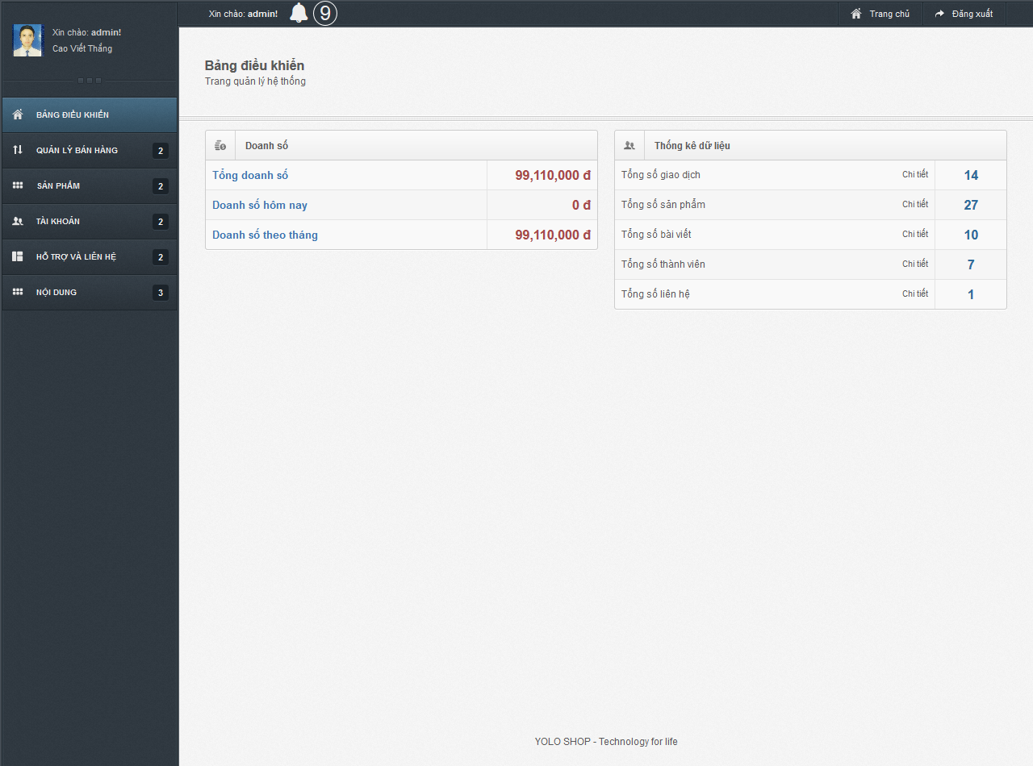

### Thông báo đơn hàng/ bình luận

Nếu có đơn hàng hoặc bình luận mới tới hệ thống, ở trang quản trị sẽ có thông báo tới ở thanh ngang trên cùng:

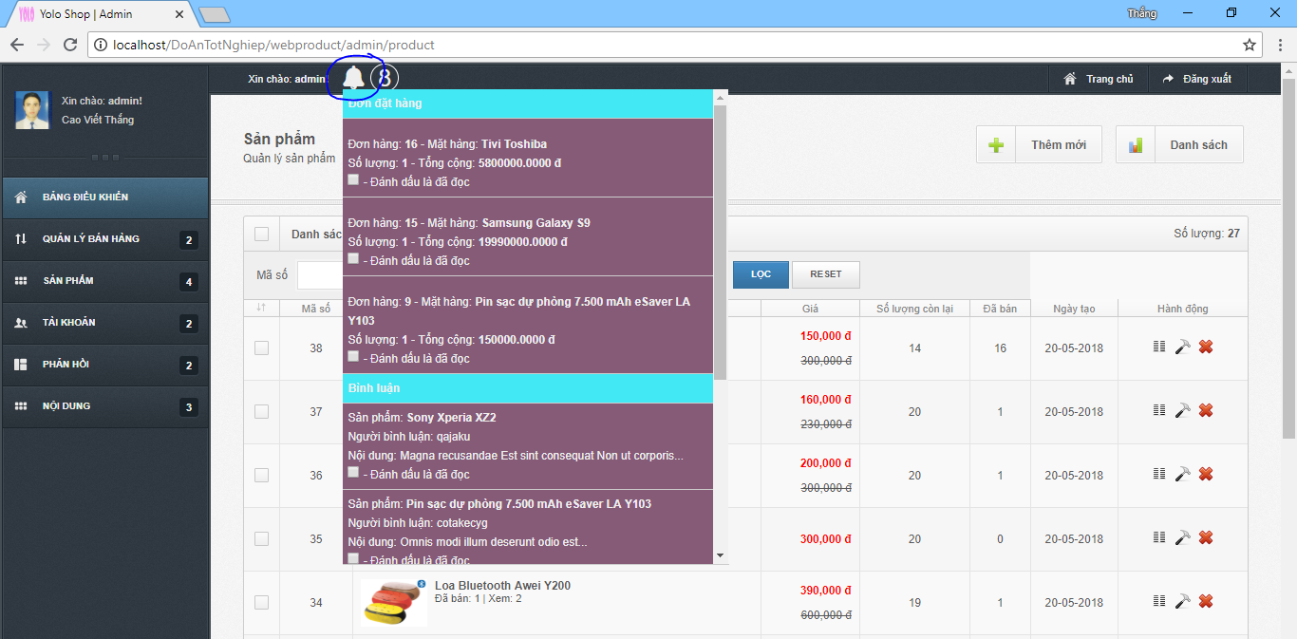

### Quản lý sản phẩm

#### Xem danh sách sản phẩm

Để quản lý sản phẩm: Click Sản phẩm -> Sản phẩm

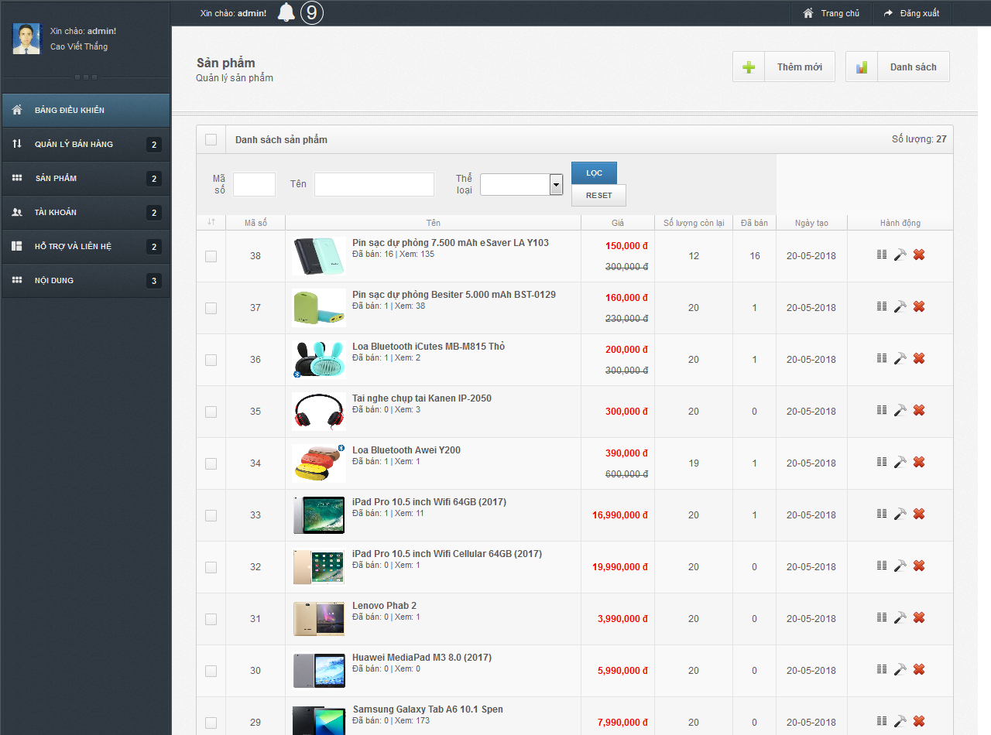

#### Thêm mới sản phẩm

Để thêm sản phẩm: Click Thêm mới, nhập đầy đủ thông tin sản phẩm và nhấn Thêm mới để thêm mới sản phẩm

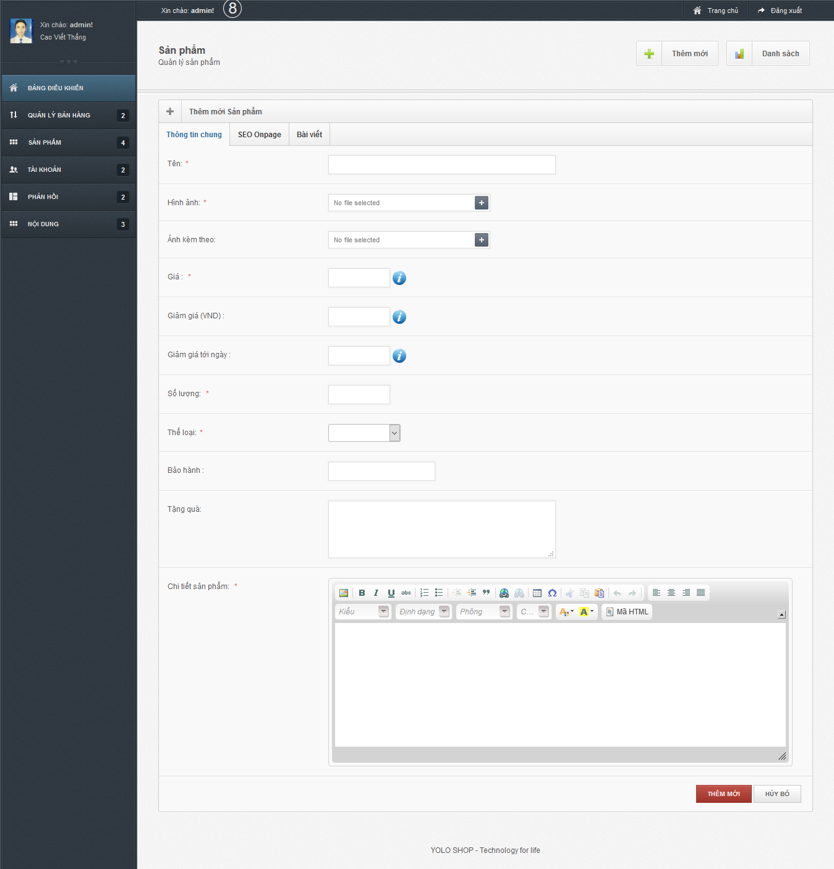

#### Sửa sản phẩm

Để sửa sản phẩm, chọn vào nút Edit ở ô Hành động của sản phẩm muốn sửa:

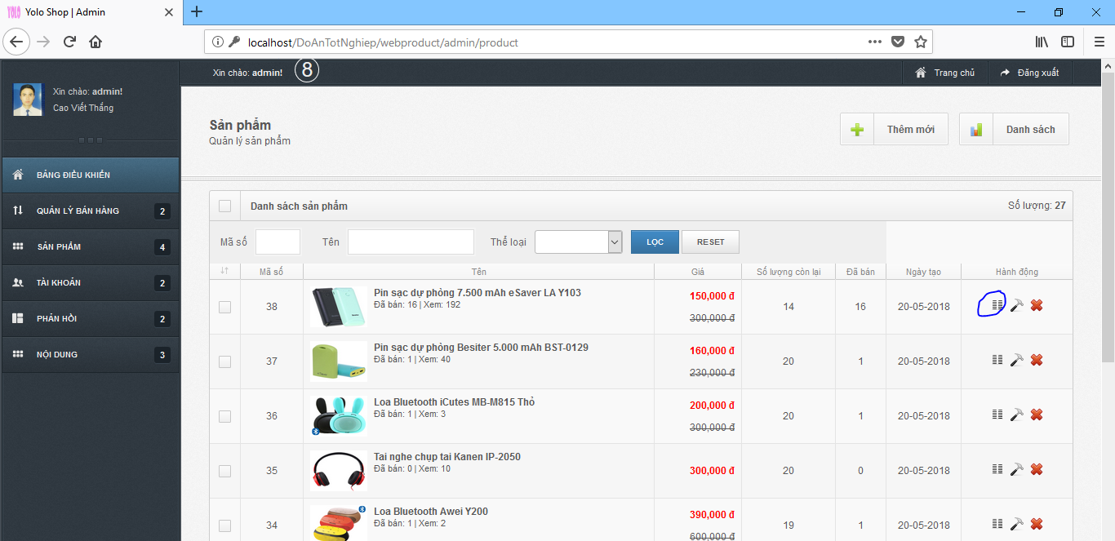

Nhập đầy đủ thông tin cần sửa và nhấn Cập nhật để sửa

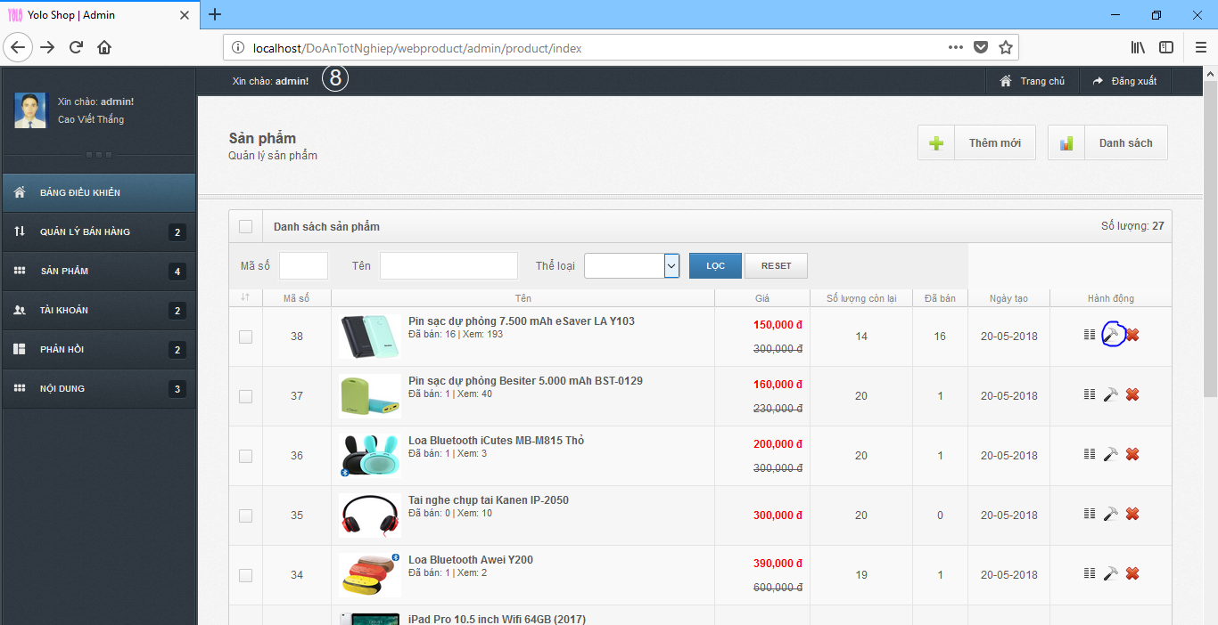

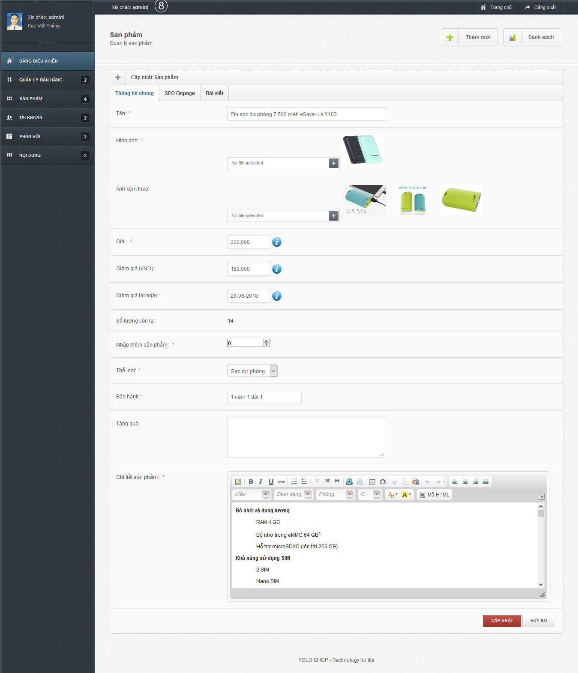

#### Xóa sản phẩm

Để xóa sản phẩm, chọn vào nút X ở ô Hành động của sản phẩm muốn xóa

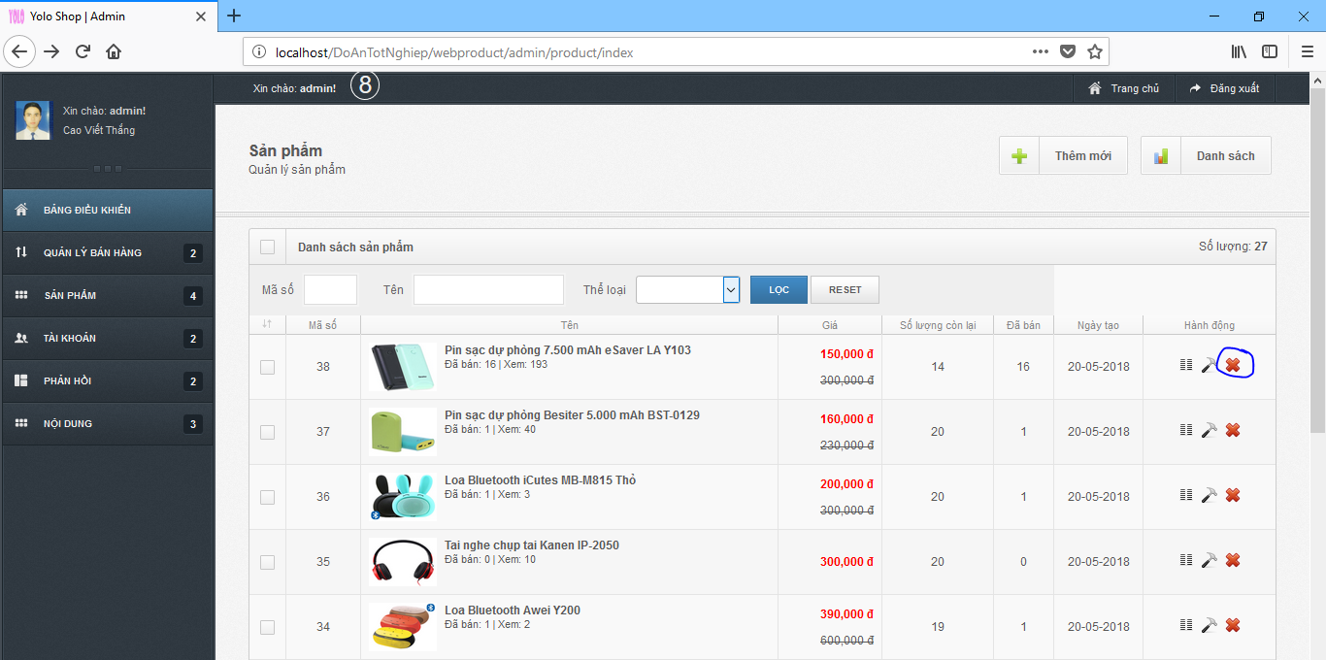

### Quản lý đơn hàng

#### Xem danh sách đơn hàng

Để tới trang quản lý đơn hàng, chọn Quản lý đơn hàng -> Đơn hàng sản phẩm

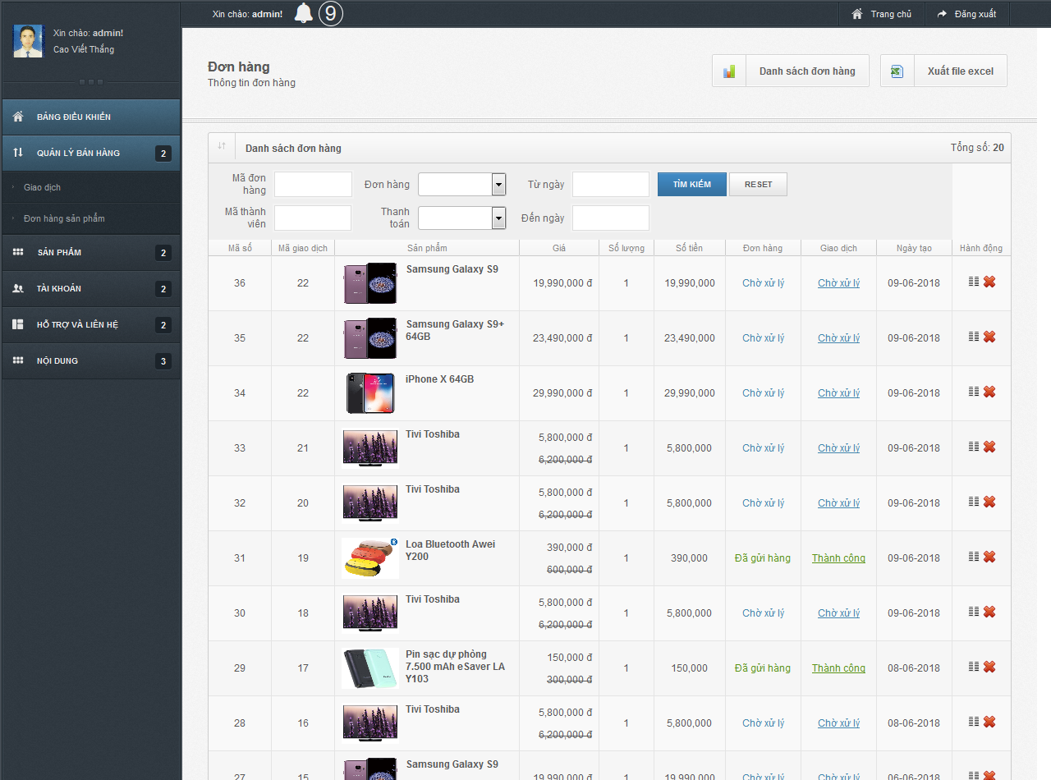

#### Xem chi tiết đơn hàng

Xem chi tiết đơn hàng: Chọn vào nút Chi tiết ở ô Hành động để xem chi tiết

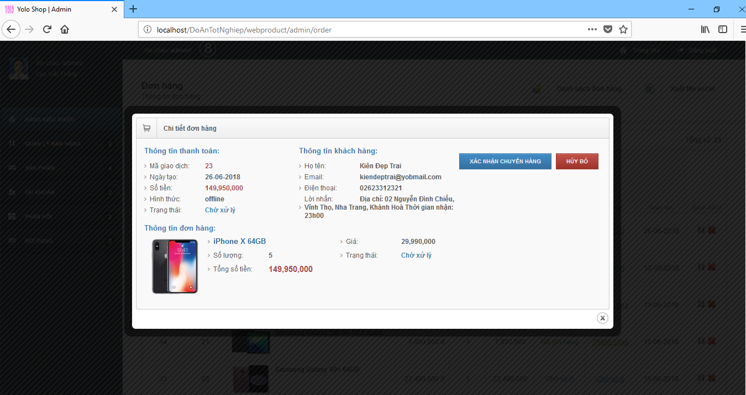

### Quản lý tài khoản

Chọn tài khoản -> tài khoản thành viên, các thao tác thêm, sửa, xóa tương tự với thêm sản phẩm

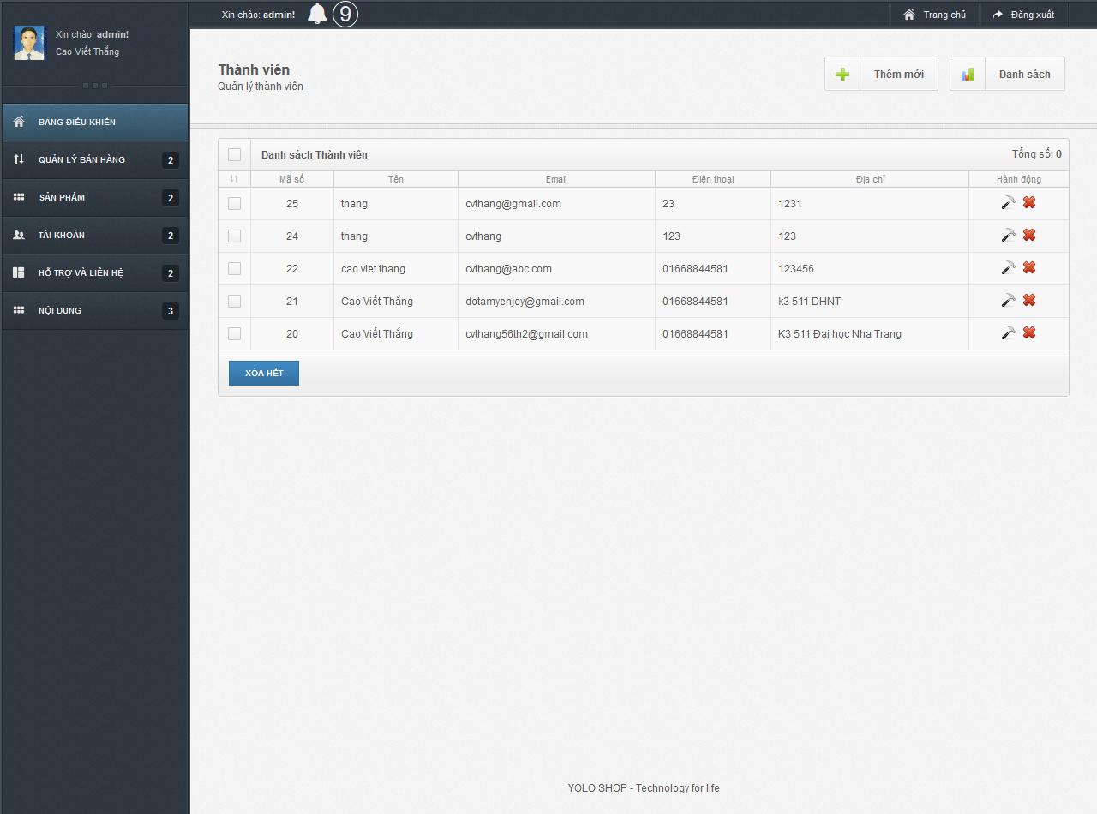

### Quản lý bình luận

Chọn Phản hồi -> Bình luận:

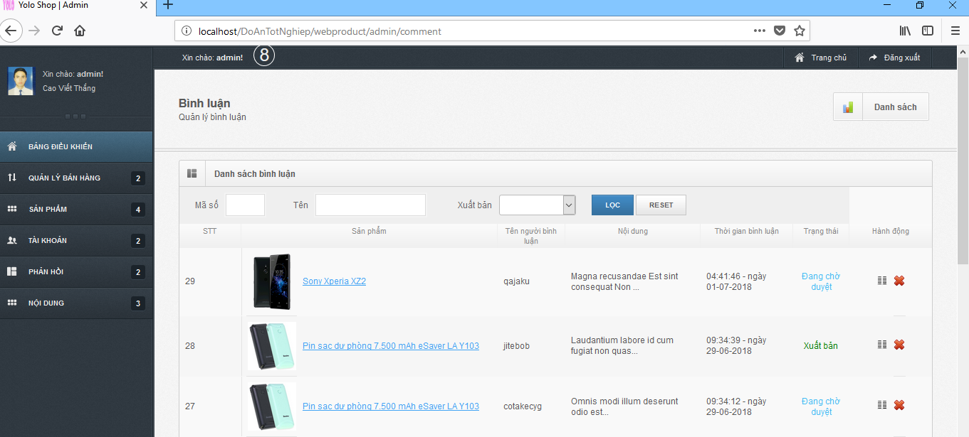

### Quản lý tin tức

Chọn Nội dung -> Tin tức. Các thao tác thêm, sửa, xóa tương tự quản lý sản phẩm

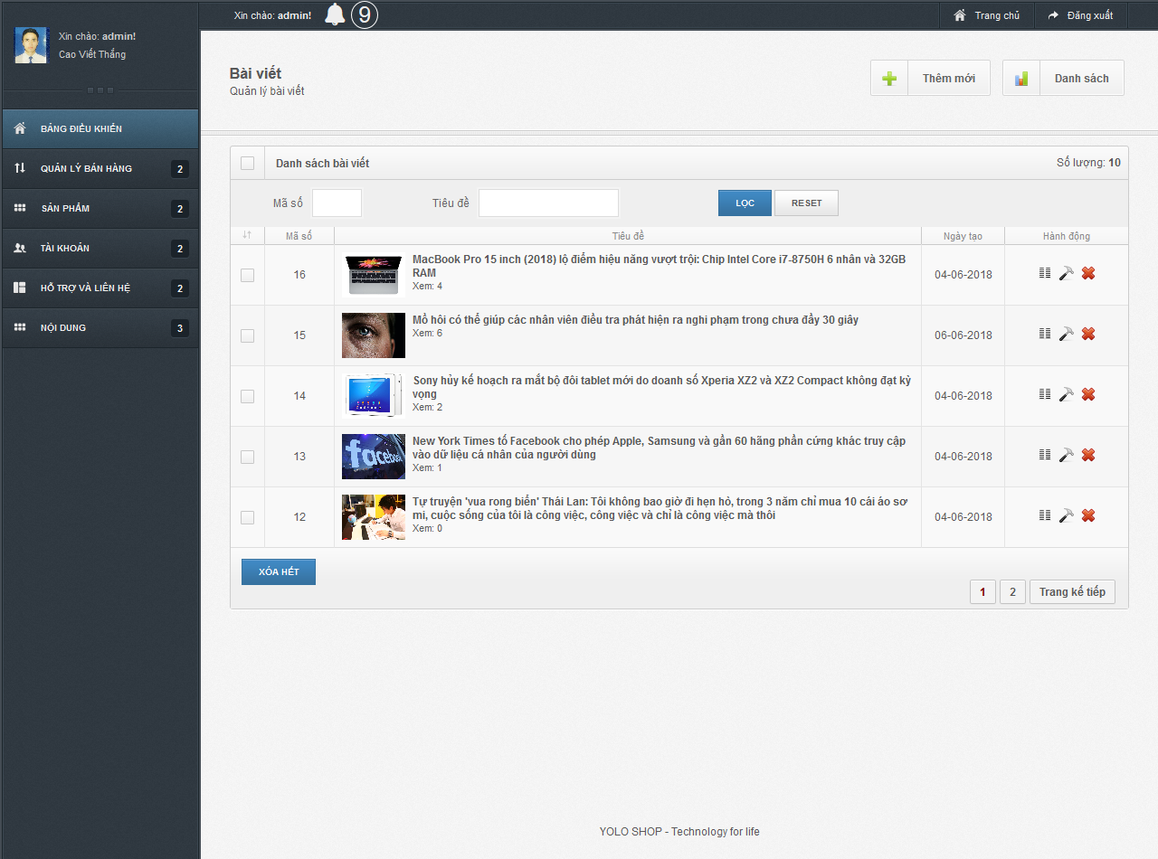

### Quản lý tin tức

Chọn Nội dung -> Quảng cáo. Các thao tác thêm, sửa, xóa tương tự quản lý sản phẩm

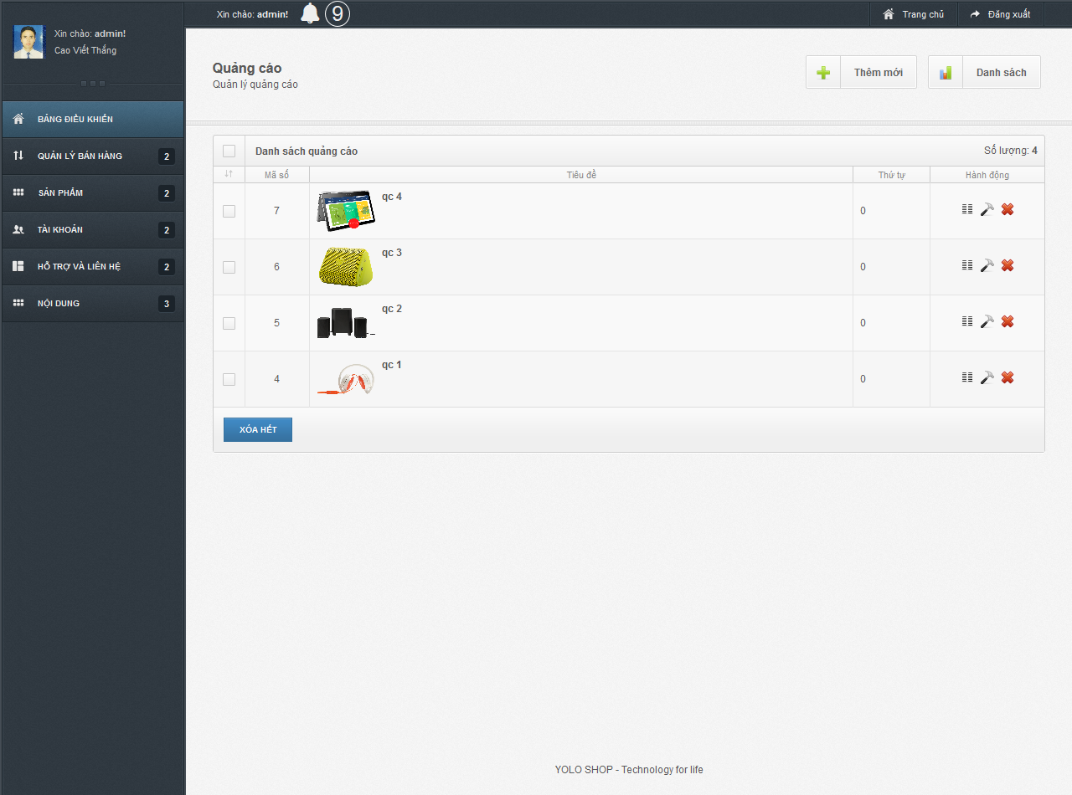

## App quản trị

Dùng để quản trị viên theo dõi các hoạt động của hệ thống bao gồm 3 màn hình, thống kê, theo dõi đơn hàng, theo dõi bình luận.

### Thống kê

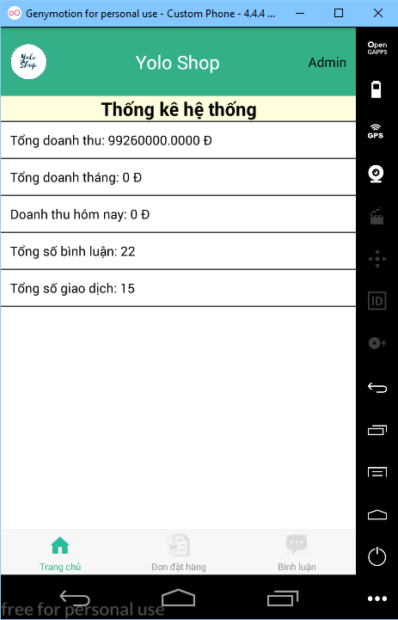

### Theo dõi các đơn hàng vừa gửi tới

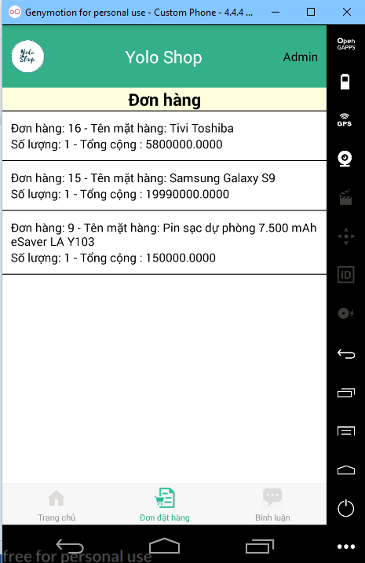

### Theo dõi các bình luận vừa bình luận

